ОРГАНИЗАЦИЯ ДОПОЛНИТЕЛЬНОГО ОБРАЗОВАНИЯ
«МУНИЦИПАЛЬНОЕ БЮДЖЕТНОЕ УЧРЕЖДЕНИЕ
НОВОТОМНИКОВСКАЯ ШКОЛА ИСКУССТВ»

РАЗРАБОТКА ЗАНЯТИЯ НА ТЕМУ:
«Городецкие птицы»
Лосева Наталья Николаевна педагог дополнительного образования

2020 год

План-конспект занятия с детьми на тему «Городецкие птицы»
Цель занятия: составление орнаментальной композиции с мотивом «птица»
Задачи:
Образовательные: познакомиться с древней символикой народных росписей- образом птицы; выполнить эскиз; научиться изображать птицу в традициях городецких мастеров; изучить многообразие птиц;
Воспитательные: вызвать интерес к изучению предметов декоративно-прикладного искусства;
Развивающие: развивать умения создавать свои композиции.
Материалы и инструменты необходимые для работы: бумага, карандаш, краски, баночка с водой.
Тип урока: совершенствование знаний, умений, навыков
Ход занятия :
- Организационный момент:
Подготовить материалы и инструменты к работе.
Организовать рабочее место.
- Знакомство с древней символикой народных росписей-образ «Птица» https://present5.com/obraz-pticy-v-narodnom-iskusstve-razrabotka-uchitelya-izo/ https://studbooks.net/666693/kulturologiya/obraz_ptitsy_narodnom_iskusstve
- Изучить последовательность рисования птицы в традициях городецких мастеров. http://ya-zemlyak.ru/nps.asp?id=42
- Выполнить эскиз городецкой росписи.
- Подведение итогов.
Издавна птица считается связующим звеном между землей и небом, человеческим и божественным. Птицу называют еще проводником души. В верованиях предков дохристианской эпохи птица – символ верхнего мира – Прави. Она несет в себе женское начало и символизирует добро, мудрость Образ птицы прослеживается в разных видах искусства.
Городецкие птицы очень декоративны благодаря безупречному силуэту.
Чаще всего туловище птиц делают черным, а хвосты и крылья – другого цвета. Рисовать городецких птиц – истинное удовольствие. Потому что универсальная традиционная схема позволяет превращать один и тот же по сути замалевок (подмалевок) в совершенно разных птиц.
Например, вы сделали характерный черный подмалевок под птицу. Две «пузатенькие» капельки-«ударчики» под клювом, две-три капли над ним- и вот уже получился петух. Завершите его, пририсовав пышный хвост и лапки подлиннее. Хвост выполните мазками одного цвета ( начинать можно с более светлого), оставляя пространство для последующих цветных мазков. Туловище и крыло разживите мелкими точками, штрихами, дужками.
Удивительно, что образы птиц получаются всегда разные, но узнаваемые. Голуби, фазаны, тетерева, гуси, курочки, петушки- достаточно положить черные и белые мазки – и получается игра светотени, изображение перестает быть плоским и кажется легким, объемным, несмотря на плотный подмалевок.
Выполнение эскиза:
1 Составить орнаментальную цветочную композицию с включением мотива «птица». Выполнить линейный рисунок.
2 Подмалевок.
3 Оживка черным цветом.
4 Оживка белым цветом.
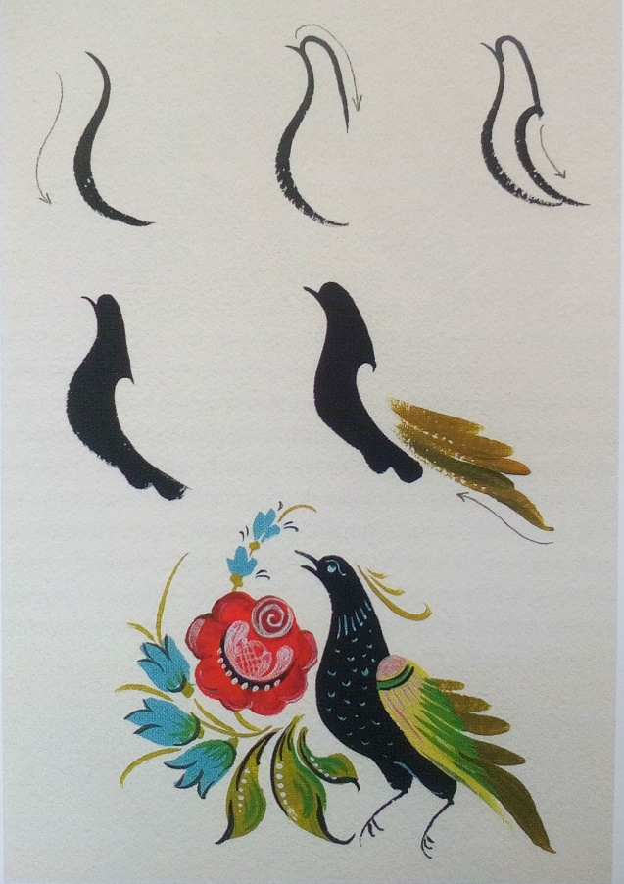
Подведение итогов : Просмотр эскизов, анализ работ, выбор лучших работ.

